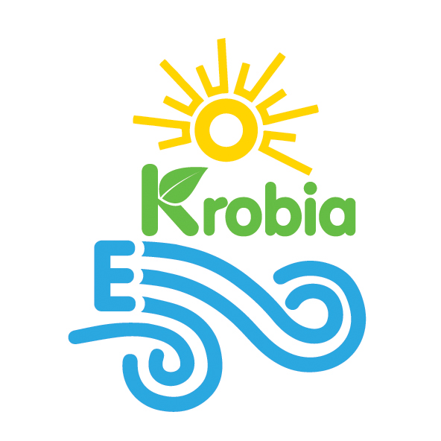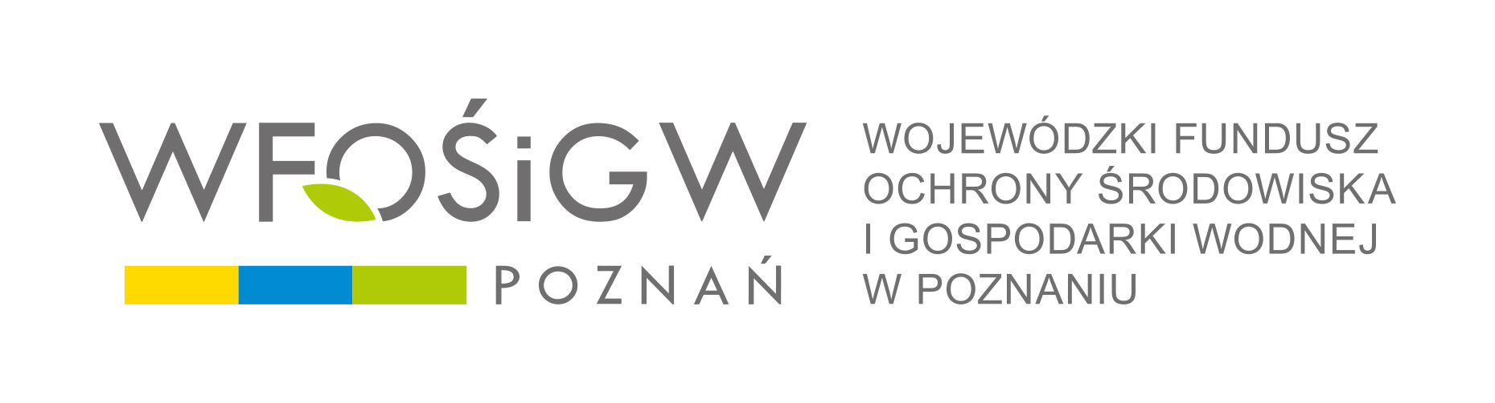

Załącznik Nr 1
do Zarządzenia Nr 135/2024
z dnia 10 września 2024 roku

Regulamin konkursu plastycznego
„Jak i za co kochamy drzewa”

§1

ORGANIZATOR

Organizatorem konkursu jest Urząd Miejski w Krobi, ul. Rynek 1, 63-840 Krobia.

§2

CEL KONKURSU
Celem konkursu jest:
- edukacja w zakresie roli i funkcji drzew w ekosystemie,
- uwrażliwienie dzieci i młodzieży na piękno otaczającej nas przyrody,
- rozwijanie zainteresowań przyrodniczych uczestników,
- propagowanie twórczej inwencji wśród uczestników,
- rozwijanie zdolności i umiejętności manualno-motorycznych,
- prezentacja oraz promocja twórczości dzieci i młodzieży.

§3

WARUNKI UCZESTNICTWA

1. Konkurs jest adresowany do dzieci w wieku przedszkolnym oraz uczniów klas I-VIII, zamieszkujących lub uczęszczających do jednostek oświatowych na terenie gminy Krobia, podzielonych na trzy kategorie wiekowe:

a) Kategoria I: prace uczestników w wieku 3-6 lat (przedszkolaki),
b) Kategoria II: prac uczestników w wieku 6-9 lat (uczniowie klas I-III),
c) Kategoria III: prac uczestników w wieku 9-14 lat (uczniowie klas IV-VIII).

2. W konkursie udział biorą prace plastyczne, przedstawiające możliwe funkcje jakie pełnią drzewa w ekosystemie, ich wpływ na bioróżnorodność i rolę ograniczającą negatywne skutki zmian klimatycznych, wykonane w formacie A4 lub A3 tj. prace przestrzenne z wykorzystaniem różnych materiałów plastycznych, rysunki, malunki, kolaże, wyklejanki itd., wykonane samodzielnie przez dziecko, z niewielką pomocą nauczyciela lub rodzica. Zgłoszona praca konkursowa winna być wynikiem pracy twórczej i nie naruszać autorskich praw osobistych lub majątkowych osób trzecich. Naruszenie przez uczestnika powyższych postanowień będzie traktowane jako istotne naruszenie Regulaminu, skutkujące natychmiastowym wykluczeniem z udziału w konkursie. Uczestnik będzie wyłącznie odpowiedzialny za zgodność z prawem nadesłanej pracy i poniesie wszelkie konsekwencje jej wykorzystania przez Organizatora w ramach konkursu.

3. Każdy uczestnik może zgłosić tylko jedną pracę konkursową.

4. Prace winny być związane z tematyką konkursową.

5. Do prac należy dołączyć prawidłowo wypełniony i podpisany przez rodzica/opiekuna prawnego uczestnika, formularz zgłoszeniowy.

6. Prace konkursowe należy dostarczyć do siedziby Urzędu Miejskiego w Krobi, ul. Rynek 1, 63-840 Krobia do dnia 4 października do godziny 14:00.

7. Każda praca winna zostać opatrzona imieniem i nazwiskiem uczestnika oraz tytułem. Tytuł pracy powinien być tożsamy z tytułem wskazanym w formularzu zgłoszeniowym.

8. Organizator zastrzega sobie prawo do dyskwalifikowania prac niespełniających wymogów niniejszego regulaminu.

9. Organizator zastrzega sobie prawo podania do publicznej wiadomości tj. na stronie internetowej Gminy Krobia oraz na profilu portalu Facebook, danych osobowych, fotografii dzieci nagrodzonych w konkursie.

10. Prace zgłoszone w konkursie nie podlegają zwrotowi i przechodzą na własność organizatora.

11. W przypadku zorganizowania wystawy pokonkursowej, prezentowane na niej będą prace wybrane przez komisję.

12. Zgłoszone prace mogą zostać zaprezentowane podczas wystawy zorganizowanej przez Organizatora.

§4

CZAS TRWANIA I KRYTERIA OCENY KONKURSU

1. Konkurs rozpoczyna się w dniu 11 września 2024 r. i trwa do dnia 4 października 2024 r. do godziny 14:00.

2. W konkursie nie zostaną ocenione prace, które wpłynęły do Organizatora po terminie wskazanym powyżej.

3. Zgłoszenie kwalifikować się będzie do konkursu po dostarczeniu kompletu wymaganych dokumentów, tj. maksymalnie 1 pracy plastycznej podpisanej imieniem i nazwiskiem uczestnika oraz tytułem wraz z prawidłowo wypełnionym i podpisanym przez rodzica/opiekuna prawnego formularzem.

4. Prace zostaną ocenione przez komisję konkursową powołaną przez Organizatora konkursu.

5. Wyłonienie laureatów konkursu odbędzie się na podstawie dostarczonych prac plastycznych, które będą wpisywały się w cele konkursu i które okażą się najciekawsze pod kątem ukazanej funkcji pełnionej przez drzewa, a także zastosowanej techniki wykonania pracy.

6. Decyzja komisji konkursowej jest ostateczna i nie podlega weryfikacji.

7. Koszty ewentualnej przesyłki pracy konkursowej pokrywa uczestnik bądź jego rodzic/opiekun prawny; przesyłkę należy przesłać tak, aby nie uległa uszkodzeniu podczas transportu. Organizator nie ponosi odpowiedzialności za uszkodzenia pracy, które nastąpiły z przyczyn od niego niezależnych.

8. Wzór formularza zgłoszeniowego wraz ze zgodą na przetwarzanie danych osobowych stanowi załącznik do niniejszego regulaminu.

§5

NAGRODY

1. Organizator konkursu przewiduje nagrody rzeczowe dla 24 uczestników, których prace zostaną najwyżej ocenione. W każdej kategorii wiekowej wyłonionych zostanie 3 laureatów konkursu oraz 5 osób wyróżnionych.

2. Nagrody:

Niespodzianki składające się np. z gier, materiałów plastycznych, książek, sadzonek drzew wraz z doniczkami, sprzętu i akcesoriów sportowych.

W ramach przedsięwzięcia pn.: „EKO Gmina Krobia – organizacja konkursów i warsztatów
kierowanych do mieszkańców Gminy Krobia, promujących i edukujących w zakresie czynnej
ochrony wybranych ekosystemów” nagrody w konkursie dofinansowano ze Środków
Wojewódzkiego Funduszu Ochrony Środowiska i Gospodarki Wodnej w Poznaniu.

3. Wyniki konkursu zostaną ogłoszone do dnia 10 października 2024 r. Wręczenie nagród odbędzie się w miejscu i terminie wskazanym przez Organizatora.

4. Laureaci zostaną powiadomieni telefonicznie lub e-mailem,

5. Uczestnicy konkursu bądź ich rodzice/opiekunowie prawni osobiście odbiorą nagrody w Urzędzie Miejskim w Krobi (ul. Rynek 1, 63-840 Krobia) lub innym miejscu wskazanym przez Organizatora konkursu w terminie do 14 dni od informacji o ich przyznaniu.

§6

POSTANOWIENIA KOŃCOWE

1. Wzięcie udziału stanowi akceptację zasad zawartych w niniejszym Regulaminie oraz automatyczne wyrażenie zgody na umieszczenie danych osobowych uczestnika, takich jak imię i nazwisko na stronie internetowej, na profilu portalu Facebook Organizatora konkursu oraz w miejscu zorganizowanej wystawy.

2. Opiekunowie zgłaszający swoje dzieci do konkursu wyrażają zgodę na nieodpłatne wykorzystanie ich prac do celów konkursowych oraz promocji gminy Krobia.

3. Wszystkie koszty związane z uczestnictwem w konkursie ponoszą uczestnicy bądź ich rodzice/opiekunowie prawni.

4. Organizator zastrzega sobie prawo do odwołania konkursu z przyczyn niezależnych
od Organizatora.

5. O sprawach nieuregulowanych niniejszym Regulaminem rozstrzyga Organizator.

6. Przystępując do konkursu na zasadach określonych w niniejszym Regulaminie rodzic/ opiekun prawny uczestnika konkursu oświadcza, że:
- Przysługują mu wyłączne i nieograniczone prawa autorskie do dostarczonych prac.
- Zgadza się na opublikowanie wykonanych przez Organizatora zdjęć dostarczonych prac na stronach Organizatora w czasie trwania konkursu oraz po jego zakończeniu oraz samych prac, które mogą zostać zaprezentowane podczas wystawy zorganizowanej przez Organizatora.
- Wyraża zgodę na wielokrotne, nieodpłatne publikowanie wykonanych przez Organizatora fotografii dostarczonych prac bez ograniczeń terytorialnych i czasowych na stronach internetowych Organizatora, a także na ich wykorzystywanie w celach promocyjnych i marketingowych obszaru Gminy Krobia.
- Zwalnia Organizatora oraz inne podmioty współpracujące przy organizacji konkursu z odpowiedzialności z tytułu opublikowania dostarczonych prac, a w przypadku pokrycia przez w/w podmioty jakichkolwiek roszczeń osób trzecich z tytułu niezgodności ze stanem faktycznym i/lub prawnym oświadczeń, o których mowa w pkt. 1 ureguluje wszystkie związane z tym faktem koszty.

7. Dodatkowe informacje można uzyskać w siedzibie Urzędu Miejskiego w Krobi (ul. Rynek 1, 63-840 Krobia) lub pod numerem telefonu 573-789-557. Osoba do kontaktu: Martyna Kmieciak.

